ФЕДЕРАЛЬНОЕ АГЕНСТВО ЖЕЛЕЗНОДОРОЖНОГО ТРАНСПОРТА
Федеральное государственное бюджетное образовательное учреждение высшего образования
«ПЕТЕРБУРГСКИЙ ГОСУДАРСТВЕННЫЙ УНИВЕРСИТЕТ ПУТЕЙ СООБЩЕНИЯ Императора Александра I»

Кафедра «Информационные и вычислительные системы»
Дисциплина «Структуры и алгоритмы обработки данных»

ОТЧЁТ
ПО ЛАБОРАТОРНОЙ РАБОТЕ № 3

Выполнил студент  Факультет: АИТ  Группа: ИВБ-211 | Шефнер А.
Проверил: | канд. ист. наук Забродин Андрей Владимирович

Санкт-Петербург
2023
Оценочный лист результатов ЛР № 3
Ф.И.О. студента _______________Шефнер Альберт_____
Группа _____________ИВБ-211____________
№  п/п | Материалы необходимые для оценки знаний, умений  и навыков | Показатель  оценивания | Критерии  Оценивания | Шкала оценивания | Оценка
1 | Лабораторная работа№ | Соответствие методике выполнения | Соответствует | 7
 |  |  | Не соответствует | 0
 |  | Срок выполнения | Выполнена в срок | 2
 |  |  | Выполнена с опозданием на 2 недели | 0
 |  | оформление | Соответствует требованиям | 1  0
 |  |  | Не соответствует
 | ИТОГО количество баллов |  |  | 10

Заместитель заведующего кафедрой
«Информационные и вычислительные
системы» Забродин А.В. «__» __________2023 г.

Цели работы:

- Освоить хеш-функцию и хеш-таблица

Задание
- Реализовать хеш-функцию.
- Реализовать хеш-таблицу.

Используемые средства
В качестве редактора кода Neovim.
Для работы в консоли с потоками ввода-вывода использовалась стандартная библиотека <iostream>.
Для поддержки функционального программирования использовалась библиотека <functional>.
Для изображения графиков использовалась библиотека pyplot-fortran.

Исходный код
Исходный код программы доступен по ссылке:
https://github.com/n0emo/uni/tree/main/3%20term/Structures%20and%20Algorithms/Lab%203

Результаты тестов
Ниже приведены графики, отображающие результаты тестов, проведённые на языке программирования FORTRAN с помощью С-интерфейса. На первом графике отображён рост количества коллизий с добавлением элементов в таблицу. На втором графике время добавления некоторого количества элементов в таблицу в секундах.

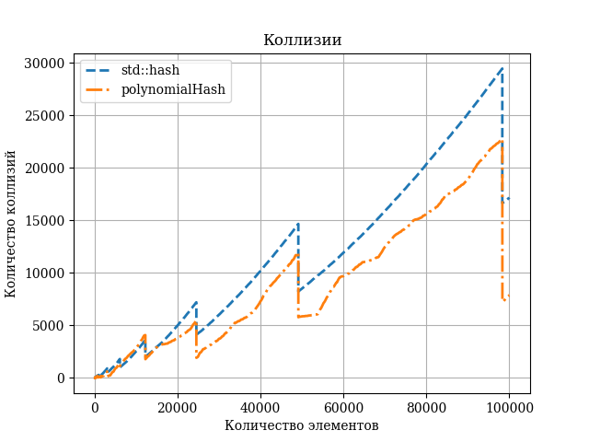

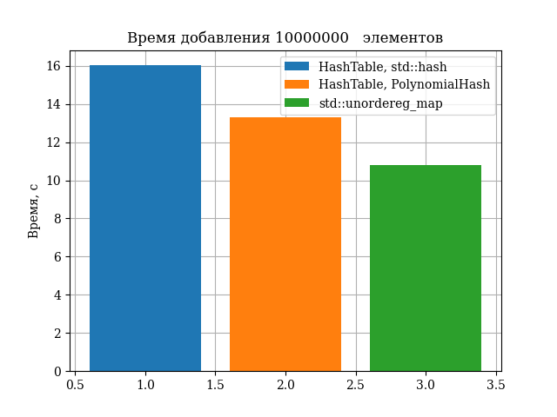

Вывод
Я изучил хеш-таблицу и хеш-функцию и реализовал их на языке С++.

